Nurul inayah

60900117025

A

1.SPSS adalah sebuah program computer yang dipakai untuk analisis statika yang dapat membantu sebuah pemakai dalm melakukan suatu pekerjaan yang menyangkut analisis statika

-paired sample t-test merupakan data yang digunakan dalam uji paired sampel t test umumnya berupa data berskala interval atau rasio

-man whitney test adalah digunakan pada peneliti utk mengetahui ada tdknya perbedaan rata-rata (means) data dua sampel yang tidak berpasangan

-wilcoxon signed ranks adalah uji beda dua sampel berpasangan pada data ordinal

2

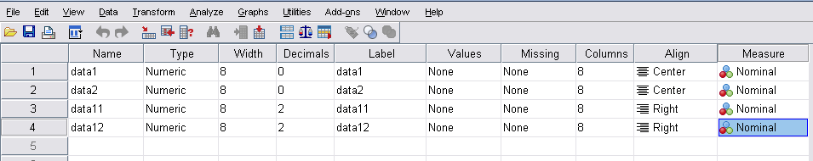

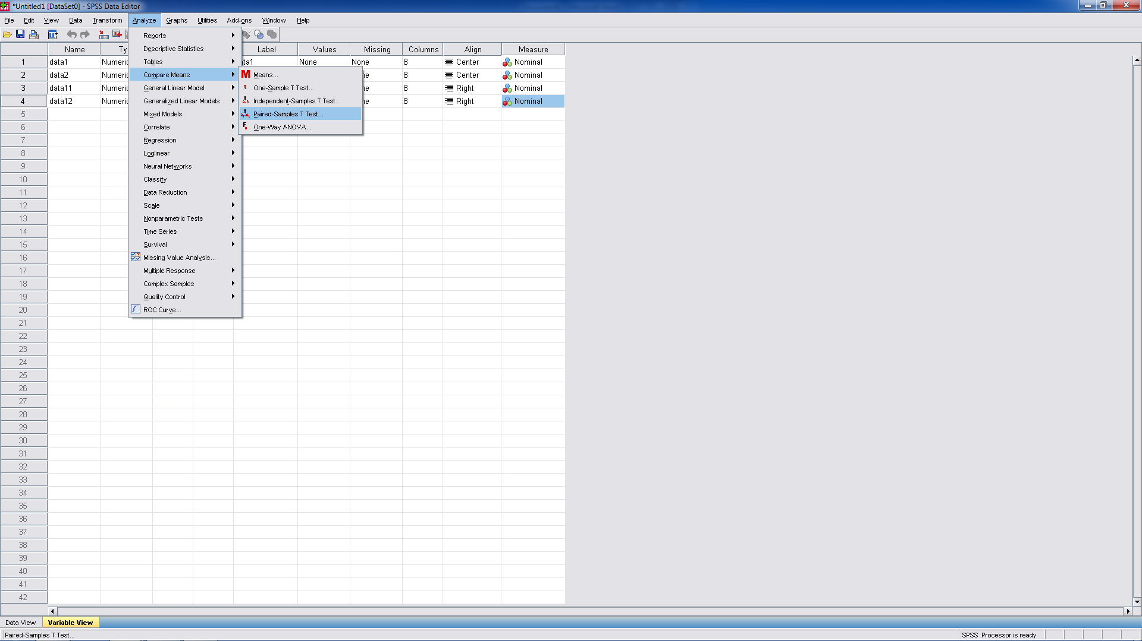

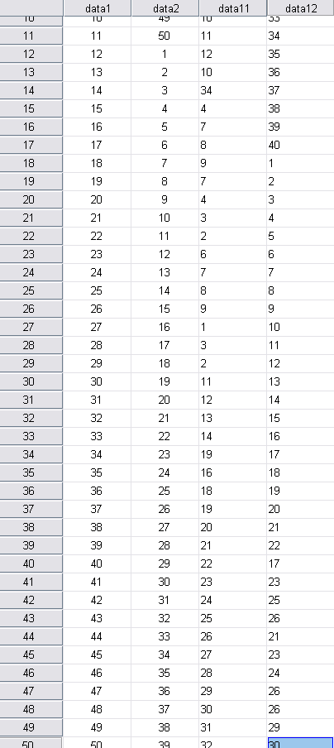

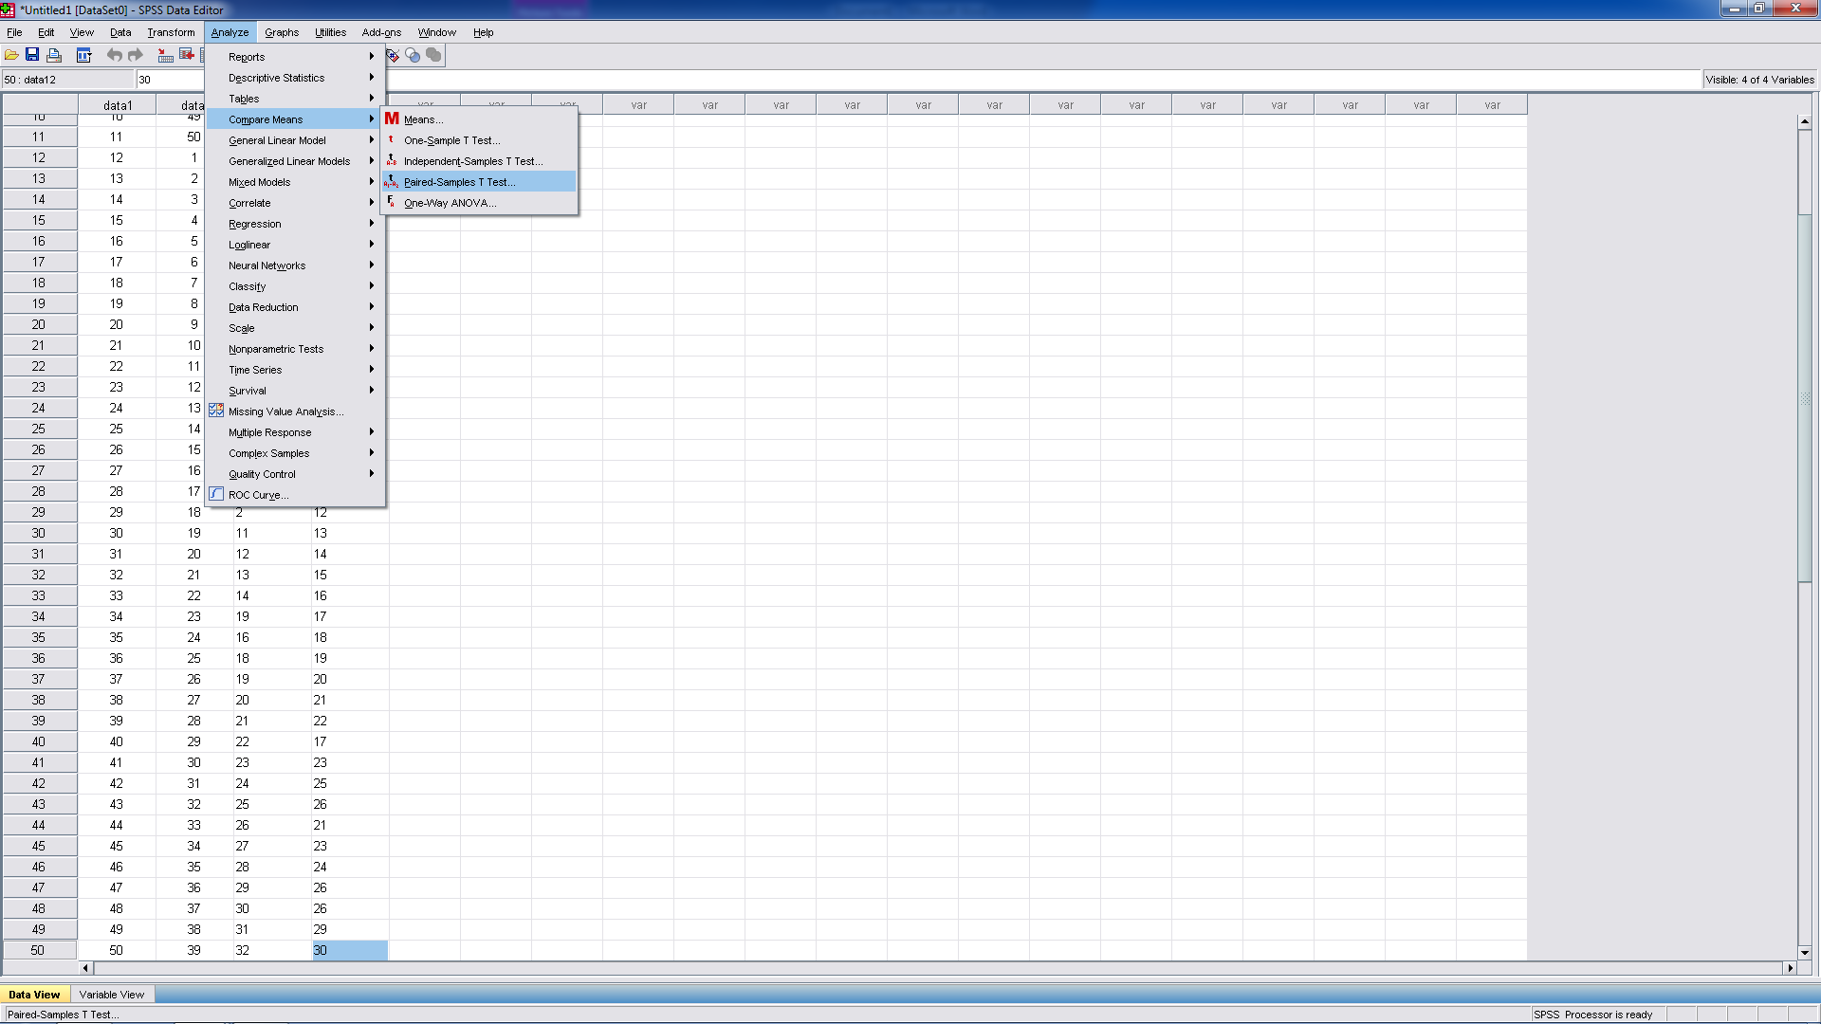

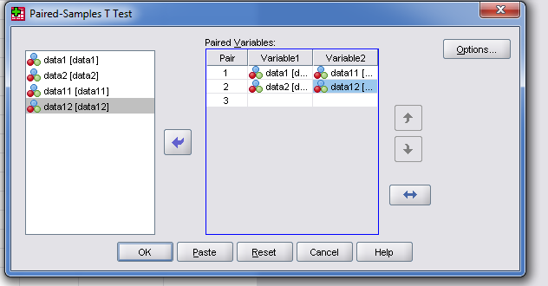

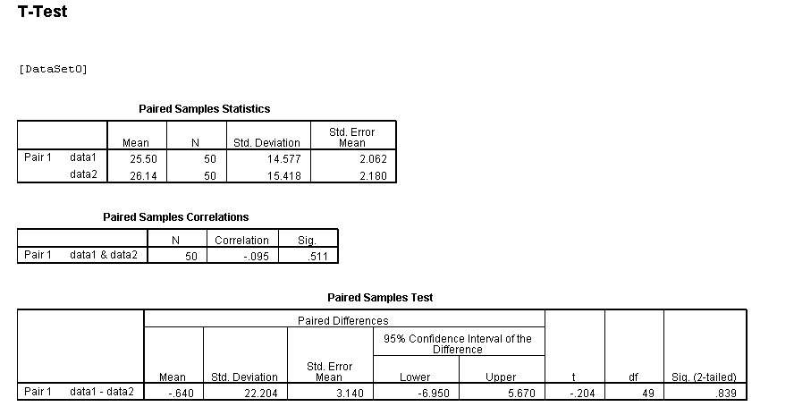

3



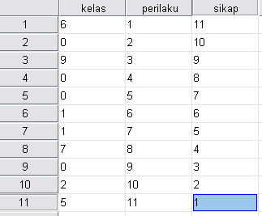

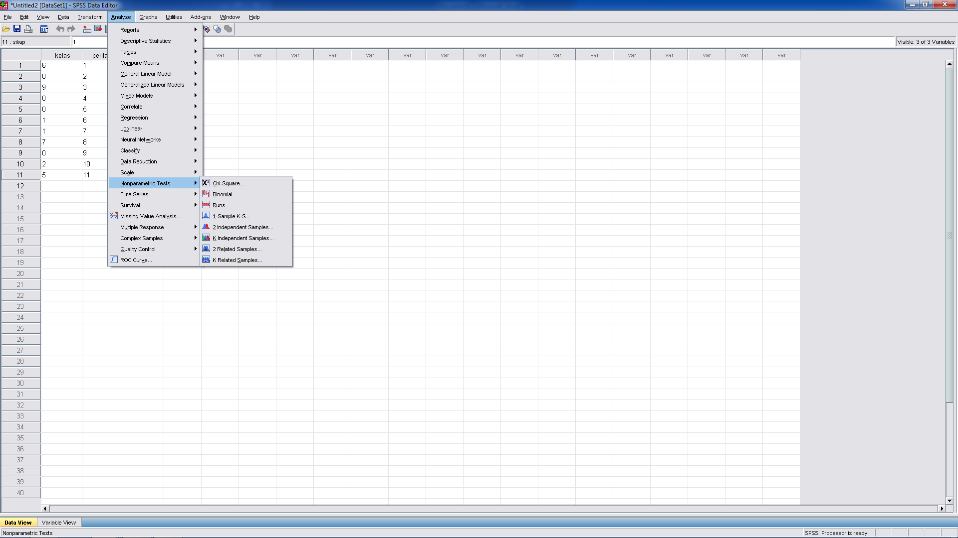

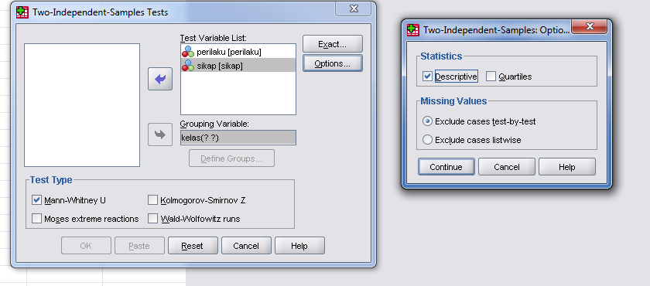

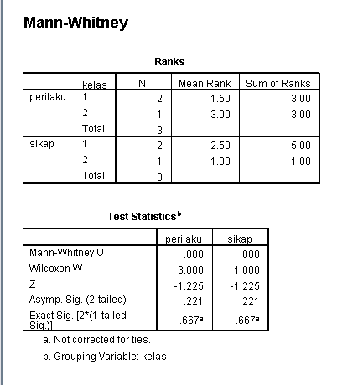

4. 